**HƯỚNG DẪN ĐĂNG KÝ****TẬP HUẤN CHUYÊN MÔN GIÁO VIÊN GIÁO DỤC QUỐC PHÒNG VÀ AN NINH CÁC TRƯỜNG TRUNG HỌC PHỔ THÔNG NĂM 2023**

Hiệu trưởng trường THPT, trường phổ thông nhiều cấp học (có cấpTHPT) cử giáo viên tham dự đúng, đủ thành phần theo quy định; lập danh sách giáo viên theo hướng dẫn như sau:

**Bước 1:** Các trường sử dụng tài khoản admin vào trang quanly.hcm.edu.vn cập nhật danh sách nhân sự (theo hướng dẫn đính kèm) trước khi đề xuất.

**Bước 2:** Vào mục "QL HĐ CM GV", chọn "Đăng ký HĐ CM" 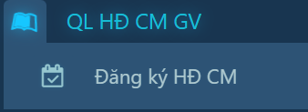, Chọn “Tập huấn chuyên môn GV Giáo dục quốc phòng và an ninh năm 2023”

để tải danh sách đã đăng ký về máy tính.